**Python实验报告12**

**姓名：邓丽 学号：117060400215 班级:17应用统计二班 指导老师：林卫中**

**实验名称：网络爬虫**

**实验过程：**

**1.爬取山东省的大学排名：**

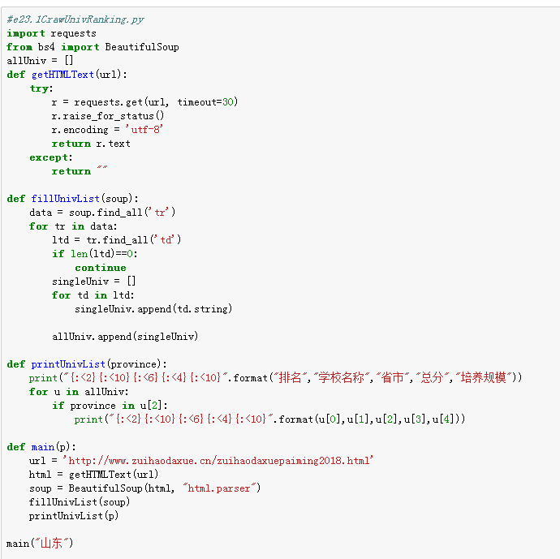

**2.爬取国外的大学的相关排名：**

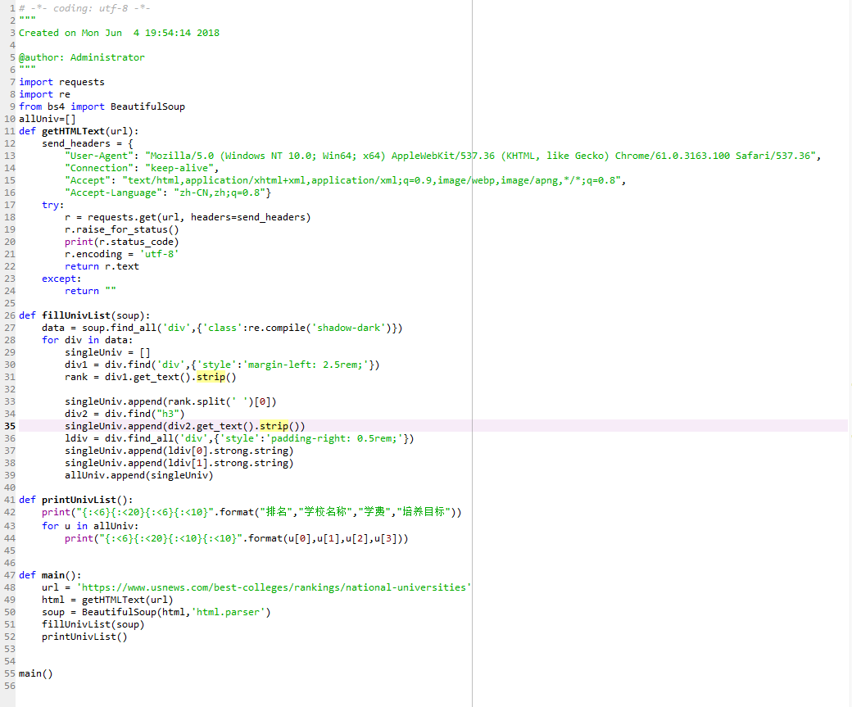

**实验结果：**

**1.**

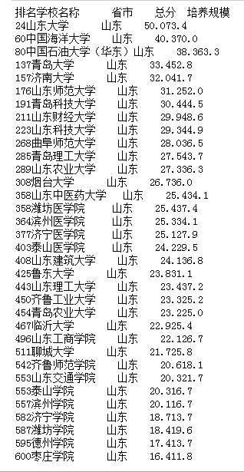

**2.**

